NBB-Rekenprogramma
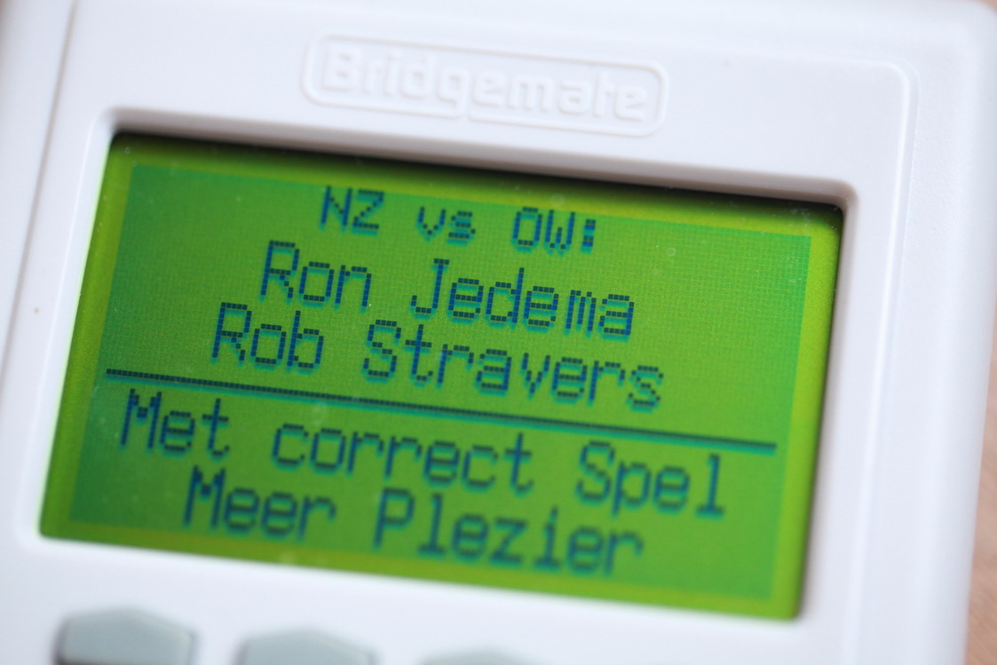
Nummer 98, 20 april 2014

Dit periodiek is gratis!
Alleen als je echt heel graag een bedrag wilt overmaken, mág je dat doen, naar: rekeningnummer: NL76ABNA0549444440 t.n.v. R.A.M. Stravers (voor overmaking uit een ander land: BIC-code: ABNANL2A.
Opgelet! Bijdragen zijn alleen toegestaan over reeds gepubliceerd werk!
En elke cent gaat in de ‘Bridgepot’.

Eindejaars bridgedrive en diner
Eind december wordt de Bridgepot geleegd. Van dat geld bridge en dineer ik dan met het volledige Bridge Serviceteam. Winst wil ik niet maken; als de pot het toelaat breiden we het aantal deelnemers uit met het inloten van zoveel mogelijk donateurs.

Alle nummers van dit periodiek verschijnen ook op: www.bridgeservice.nl, achter de knop NBB-Rekenprogramma.

In dit nummer starten we met de cursus NBB-Rekenprogramma/Bridgemate.

Inhoud

Pagina
02 Start cursus NBB-Rekenprogramma/Bridgemate

03 Cursus NBB-Rekenprogramma Les 1
04 Installeren van het NBB-Rekenprogramma (NBB-R)
04 Licentiecodes invoeren
05 Bridgemates instellen
05 E-mailgegevens invoeren
06 Gegevens meesterpunten
06 Instellen printer
06 Twee clubs onderhouden op dezelfde computer
07 Leden- en parenbestanden
07 Nieuw ledenbestand aanmaken
07 Mutaties in ledenbestand
07 Selecteren, kopiëren, verplaatsen en een e-mailbericht verzenden
08 Parenbestanden
09 Parenlijsten aanmaken

10 De functie van AMP (Administrateur Meester Punten)

10 Vermelding gediplomeerd kader op de NBB-clubsite

Start cursus NBB-Rekenprogramma/
Bridgemate

Met een onverwacht groot aantal cursisten starten we deze Rekenprogrammacursus. Naast persoonlijke interesse werd ook de kwetsbaarheid van de club genoemd als slechts één of twee personen de inmiddels noodzakelijk geworden computer en bridgemates kunnen bedienen.

Geen reden voor angst!
Enkele cursisten zijn geschrokken van het uitgebreide cursusprogramma. Daar is echter geen enkele reden voor. Je pikt alleen de kennis en vaardigheden eruit die voor jou van belang zijn. Alle andere zaken ‘leg je even op de plank’, wellicht is dat later voor jou wel nuttige kost.

We wensen je bijzonder veel plezier toe, bij het stoeien met de cursusstof, het (thuis) uitproberen én vooral ook als je ermee op de clubvloer aan de bak gaat.

Ron Jedema en Rob Stravers

Cursus NBB-Rekenprogramma Les 1

Voorwaarden om actief te kunnen meedoen met deze cursus
Je kunt alleen meedoen als je beschikt over een geldige licentie. Die heeft je club. Zo niet, dan kan jouw club die (gratis) aanvragen bij de NBB. Uiteraard moet de club wel lid zijn van de NBB.
Ook moet je beschikken over een computer (Windows) en een internetverbinding.

Klikafspraak
Als we schrijven:
‘Klik op’, dan klik je op de aangegeven plaats één keer met je linkermuisknop.
Als je met je rechtermuisknop moet klikken, staat dat erbij!
‘Dubbelklik’ betekent dat je snel achterelkaar twee keer moet klikken met je linkermuisknop. Als je daar moeite mee hebt, kun je ook één keer klikken met je muisknop en daarna op Enter (op je toetsenbord).

Twee programma’s
Als we spreken over de uitslagberekening van de clubavond met bridgemate, spreken we over twee verschillende programma’s: over het NBB-Rekenprogramma en over Bridgemate Control. Beide programma’s zijn geheel op elkaar ingesteld. Met het installeren van het NBB-Rekenprogramma installeer je tegelijk de software van het Bridgemate stuurprogramma op de pc. Ook voor de bridgemate ‘tafelkastjes’ is de juiste software noodzakelijk.

Ga voor de downloadinstructies en updates naar de site van Bridgemate (www.bridgemate.nl).

In onze cursus gaan we uit van het NBB-Rekenprogramma en Bridgemate. Het NBB-Rekenprogramma is uitsluitend (en gratis) beschikbaar voor alle bij de NBB aangesloten clubs.
Clubs die (nog) niet zijn aangesloten bij de NBB kunnen het rekenprogramma Bridge-it gebruiken. Een groot deel van de functies in het NBB-Rekenprogramma heeft Bridge-it ook. Maar niet allemaal.

Installeren van het NBB-Rekenprogramma (NBB-R)
Ga naar de NBB site (www.bridge.nl en klik achtereenvolgens op:
- het kopje: Automatisering in de linkerkolom;
- in het hoofdstuk Algemeen, NBB-Rekenprogramma, in de eerste
alinea, klik je op de blauw gekleurde tekst: klik hier.

Je komt dan bij Updates NBB-Rekenprogramma met het nummer van de meest recente versie (in april 2014: 2.8.39).
In de derde alinea, dat begint met ‘Indien uw computer (…)’, klik je op het blauw gekleurde: NBB-Rekenprogramma versie met het nummer en de toevoeging (volledig) en volg je de instructies.

Opgelet! Als je clubcollega’s nog werken met een oudere hoofdversie van het Rekenprogramma (de eerste twee cijfers van het versienummer staan voor de hoofdversie), zul jij ook voor die oudere hoofdversie moeten kiezen. Clubbestanden zijn namelijk niet altijd uit te wisselen met computers waarop een andere versie is geïnstalleerd. De oudere versies staan lager op deze pagina.

Hiermee is het NBB-Rekenprogramma geïnstalleerd en zie je het programma op je desktop staan. Nu gaan we nog de benodigde gegevens aanvullen:

Lukt het installeren niet? Neem dan contact op met de Helpdesk van de NBB. De medewerkers van de Helpdesk kunnen zonodig meekijken op jouw pc-scherm.

Licentiecodes invoeren
Klik op: Help / Licentiebeheer
Om met NBB-R te kunnen werken, moet je de gegevens van jouw club met de actuele licentiecodes invoeren. Die vraag je aan je club. Omdat het om vreselijk lange codes gaat, is het raadzaam om die met de functies kopiëren (Ctrl+C) en plakken (Ctrl+V) in te voeren.
Denk ook aan de spaties en hoofdletters in de clubnaam!
Klik op de knop ‘Licentie bijwerken’ als alle gegevens zijn ingevuld.

Bridgemates instellen
Klik op: Systeem / Instellingen / Tabkaart Bridgemates
Selecteer de op je club gebruikte bridgemate (Bridgemate II of Bridgemate Pro). De overige gegevens en instellingen komen later ter sprake.

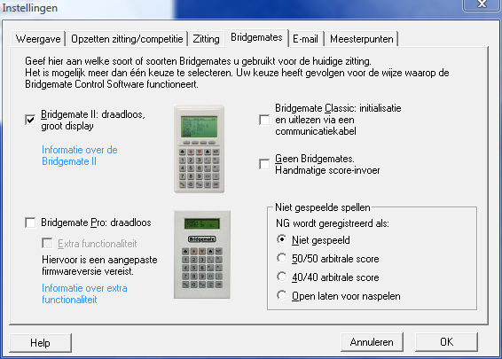

E-mailgegevens invoeren
Opgelet! Deze gegevens zijn computergebonden en worden dus niet met een back-up meegenomen naar een andere computer.
Om vanaf jouw computer de uitslagen naar de deelnemers te kunnen mailen, zijn enkele gegevens noodzakelijk.

Ga naar: Systeem / Instellingen / Tabkaart E-mail.
SMTP server: dat moet een code zijn die afhankelijk is van jouw provider
zoals voor xs4all.nl: smtp.xs4all.nl en voor upcmail.nl: smtp.upcmail.nl. Deze code heb je van je provider opgegeven gekregen.
Als je wilt weten hoe het precies zit, kijk dan in je eigen
e-mailprogramma naar Accounts, Eigenschappen en dan Servers, want daar heb je diezelfde code al eens ingevoerd.

Poort: Ook van je provider afkomstig (meestal 25 of 587).

Jouw naam: die naam wordt als afzender gegeven bij jouw uitslagen.

Jouw e-mailadres: die weet je ☺, maar je kunt ook het e-mailadres van de club of van de technische commissie van de club gebruiken.
Als alles in ingevuld klik je op OK.

Gegevens meesterpunten
Ook deze gegevens zijn computergebonden.
Deze zijn noodzakelijk als je vanaf jouw computer de uitslagen naar de NBB-clubsite wilt verzenden met de automatische meesterpuntentoekenning.
Klik vanaf het Hoofdscherm achtereenvolgens op:
Systeem / Instellingen / Tabkaart Meesterpunten
Vul de nog open vakken in en klik op OK.
Let op: de juistheid van de gegevens wordt niet gecontroleerd, dus zorg er zelf voor dat je alles goed invult.

Als het niet in de bedoeling ligt, dat je de standen en meesterpunten aan de NBB gaat doorgeven, hoeft dit niet ingevuld te worden.

Instellen printer
Klik vanaf het Hoofdscherm op:
Bestand / Printerinstellingen / Selecteer achter ‘Naam’ de aangesloten printer
En klik op OK.
Ook de printerinstelling is gebonden aan jouw installatie. De printer werkt meestal pas goed als je na de instelling het programma een keer hebt afgesloten en opnieuw hebt opgestart.

Twee clubs onderhouden op dezelfde computer
Veel mensen zijn lid van meerdere clubs en willen voor beide clubs het rekenprogramma onderhouden. Dat kan alleen, als je binnen Windows met meerdere gebruikers werkt. Alle gegevens worden namelijk opgeslagen onder de gegevens van de betreffende gebruiker.

Via het configuratiescherm in Windows, en dan Gebruikersaccounts kun je een nieuwe gebruiker aanmaken. Vervolgens meld jij je op jouw computer aan onder die nieuwe gebruiker en je hebt een heel nieuw bureaublad.

Zet een snelkoppeling van het NBB rekenprogramma op het bureaublad en als je dat aanklikt, vraagt het NBB-R om de licentiegegevens. En dan vul je dus de licentiegegevens van die andere club in. Alle gegevens van die club worden nu opgeslagen onder die andere gebruiker en op die manier zitten de twee clubs elkaar niet in de weg.

Let wel: je hoeft het rekenprogramma maar éénmaal te installeren per computer. Maar als je voor verschillende clubs met verschillende versies werkt (dat kan soms gebeuren), dan is het raadzaam om beide versies te installeren en dan zodanig dat ze niet in dezelfde map worden geplaatst. In dat geval moet je ook een aparte map maken in de Program Files map en dan liefst met een herkenbare naam.

Het fenomeen meerdere gebruikers op 1 computer komt natuurlijk ook voor in de situatie dat meerdere clubs het materiaal (en de computer) delen, zoals in een denksportcentrum. Door de juiste login op de computer te gebruiken, kom je automatisch bij de juiste club terecht.
Leden- en parenbestanden
Een opgezette interne competitie bestaat grofweg uit twee delen: de ingevoerde competitieregels, zoals het aantal lijnen, promotie- en degradatieregeling en het omgaan met afwezigheid, en de ingevoerde namen van de deelnemers.
De competitiedeelnemers zijn in de regel alle clubleden. Je kunt in het Ledenbestand verschillende bestanden aanmaken. Gebruikelijk zijn het ‘normale’ ledenbestand, een bestand waarin de ‘vaste’ invallers/reservespelers staan en een bestand met voormalige clubleden. Maar daar kun je - geheel afhankelijk van je wensen - allerlei bestanden aan toevoegen.

In de regel zal het ledenbestand van jouw club al in het volledige Rekenprogramma staan. Dat zal zijn verzorgd door jouw clubsecretaris en de NBB. Daarin staan dan ook de NBB-lidmaatschapnummers, noodzakelijk voor de automatische toekenning van meesterpunten.

Nieuw ledenbestand aanmaken
Klik vanuit het Hoofdmenu achtereenvolgens op:
Systeem / Ledenbeheer / Leden/Paren/Teamsbestanden, kies voor Ledenbestand, voer de gewenste naam in van het te maken bestand en klik op OK en Sluiten.
Het nieuwe ledenbestand is nu aangemaakt.
Je kunt ook de naam van een reeds bestaand ledenbestand wijzigen of verwijderen.

Mutaties in ledenbestand
Klik vanuit het Hoofdmenu achtereenvolgens op:
Systeem / Ledenbeheer / Leden.
Het eerst ingevoerde Ledenbestand verschijnt. Als je een ander ledenbestand wilt, klik je op de driehoek, rechts van de bestandsnaam, en klik je op de gewenste bestandsnaam.

Adreslijst paginavullend maken
Als de lijst (te) klein is afgebeeld klik je rechts boven op het rechthoekje, links van het X-teken.
Het vorige – kleine – formaat ontstaat als je daar weer op klikt.

Voor het toevoegen, verwijderen en het wijzigen van leden, klik je op de gelijknamige toets.

Selecteren, kopiëren, verplaatsen en een e-mailbericht verzenden
Deze functies kun je uitsluitend kiezen na het selecteren van minstens één persoon en een klik op de knop ‘Opties’.

Selecteren van personen kan op verschillende manieren:
Een persoon selecteren:
Klik op de regel van die persoon.
Een groep bij elkaar staande personen selecteren:
Klik op de regel van de eerste te selecteren persoon;
Houd de Shifttoets ingedrukt en druk op de pijltoets van je pc die naar beneden wijst. Ga door tot de laatste persoon van de te selecteren personen.
In plaats van met de pijl te zakken naar de laatste te selecteren regel, kun je ook – terwijl je de Shiftknop ingedrukt houdt – eerst op de eerste te selecteren regel klikken met de muis en dan op de laatste regel.
Meer personen selecteren die niet bij elkaar staan:
Klik op de eerste te selecteren persoon; houd de Ctrl-toets van je pc ingedrukt en klik op de andere te selecteren persoon of personen.
Alle personen van de lijst selecteren:
Klik op de knop ‘Selecteer alles’.

Als de betreffende persoon/personen is/zijn geselecteerd, laat je de Shift- of Ctrl-toets los, klik je op de knop Opties en maak je je keus.

Selecteerde je een verkeerde persoon, dan hef je die hele selectie op door met de cursor iets buiten de selectie te klikken. Wil je alleen die persoon uit de selectie halen, klik dan alleen op die persoon, met de CTRL knop ingedrukt.

Verschil tussen kopiëren en verplaatsen is dat na kopiëren die persoon op deze en het andere ledenbestand voorkomt en dat na verplaatsen de gegevens niet meer op de oorspronkelijke lijst staan.

Vanuit de ledenlijst een e-mail verzenden
Als je hiervoor kiest (na selecteren en Opties) verschijnt het scherm waarmee je e-mailberichten verzendt. Je mailprogramma moet dan wel als standaard mailprogramma binnen Windows gekoppeld zijn.

Opgelet! Ten behoeve van de privacy kun je in je e-mailbericht het beste de geadresseerden in het vak BCC plaatsen. Dan zien de geadresseerden niet de namen en e-mailadressen van de andere ontvangers.

Parenbestanden
Omdat bridge wordt gespeeld met vaste partners, moeten we voor competitie en vrije speelavonden vaste paren invoeren. Het is het gemakkelijkst om de bekende paren op te nemen op een parenlijst.
Dat gaat als volgt:
Klik vanuit het Hoofdscherm achtereenvolgens op:
- Systeem / Ledenbeheer / Paren
Het scherm ‘Paren samenstellen’ verschijnt.
Er verschijnen twee lijsten met namen van spelers, onder de naam Ledenbestand spelers 1 en 2.
De 3e (nog lege) lijst ‘Parenbestand’ staat rechts.

Als je maar één Parenlijst wilt maken, kun je meteen beginnen met het vullen. Daarvoor klik je één keer op de naam in de linkerlijst, en dubbel op de juiste naam in de 2e lijst. Je kunt ook op de beide namen één keer klikken en dan op de knop met de →.

Het kan gemakkelijk zijn om een bepaalde regel te hanteren bij het samenstellen van de paren. Bijvoorbeeld eerst de vrouw, en bij gelijk geslacht eerst de naam die het hoogst staat (het eerst in het alfabet). Eén speler kan deel uit maken van meerdere paren. Je kunt dus meerdere varianten samenstellen.

Wil je méér parenlijsten gebruiken, bijvoorbeeld per speelavond, of wedstrijdsoort, of voor en (vakantie)toernooi, dan kun je die aanmaken. Het is goed om aan de verschillende parenlijsten een duidelijke naam te geven.

Parenlijsten aanmaken
Klik daarvoor vanuit het Hoofdscherm achtereenvolgens op:
- Systeem / Ledenbeheer / Leden/Paren/Teambestanden
Het scherm Ledenbestand Beheer verschijnt.
Klik op de O voor Parenbestanden, knop Toevoegen.
Vul de naam in die je aan de Parenlijst wilt geven en klik op OK.
Deze lijst is nu aangemaakt en kan met de paren worden gevuld zoals hierboven aangegeven.
- na Systeem / Ledenbeheer / Paren, kun je na een klik op het
driehoekje onder Parenbestand de gewenste Parenlijst kiezen.

De functie van AMP (Administrateur Meester Punten)

Als een uitslag vanuit het NBB-rekenprogramma naar de NBB-clubsite wordt gestuurd, vindt de toekenning van meesterpunten automatisch plaats.

Er hoeven voor gewone clubwedstrijden geen codenummers aangevraagd te worden; die worden automatisch door het systeem toegekend op basis van de licentiecode die gebruikt wordt tijdens het versturen.
Alleen voor toernooien moet een codenummer (en bijbehorend controlegetal) worden aangevraagd.
De AMP heeft een controlerende taak achteraf en de AMP blijft voor de NBB de contactpersoon voor de meesterpunten.

De AMP:
- wordt door de NBB geïnformeerd over wijzigingen;
- de meesterpuntencertificaten worden verzonden naar de AMP;
- de AMP heeft binnen MijnNBB voldoende rechten om alle ingediende meesterpuntenverklaringen te bekijken.

Vermelding gediplomeerd kader op de NBB-clubsite
Op de meeste clubsites kun je zien wie van de clubleden welk diploma heeft gehaald. Op sommige sites niet. waar ligt dat aan?

Frans Lejeune:
De clubs kunnen zelf bepalen welke pagina's wel en welke pagina's niet getoond worden.
Wij zetten voor alle clubs bepaalde pagina's standaard klaar (zoals rating, meesterpunten, gediplomeerd kader e.d.), maar via de optie Menu onderhouden kan de webmaster bepalen welke getoond worden en ook kan de webmaster pagina's verplaatsen waardoor ze niet bij alle verenigingen op dezelfde plaats hoeven te staan.

